**СРЕДНЯЯ ГРУППА**

**Тема недели: «Домашние животные и птицы».**

**с 16.11.2020 по 20.11.2020 г.**

**Четверг 19.11.2020 г.**

**1.Изобразительная деятельность.** Конструирование. Тема: «Шапочка из бумаги».

**Материалы и оборудование:**листы белой бумаги.

**Организационный момент.**

Воспитатель. Люди некоторых профессий носят форму. Какие это профессии? *(Врач, продавец, летчик, пожарный.)* Сегодня вы научитесь делать из бумаги чепчик для продавца и врача.

**Конструирование из бумаги.**

**Врачебный чепчик.**

Инструкция. Прямоугольный лист бумаги делят пополам от длинной стороны поперек, затем от сгиба откладывают углы с одной и другой стороны, оставляя свободной третью часть сгиба между углами. После этого складывают нижнюю полоску два раза к согнутым углам с одной стороны и, перевернув заготовку на обратную сторону, складывают части заготовки слева и справа навстречу друг другу от маленького согнутого уголка. Нижнюю часть сгибают пополам дважды и свободный конец заправляют в образовавшиеся по сторонам прорехи.

**Чепчик для продавца.**

Инструкция. Чепчик для продавца из белой бумаги квадратной формы. Заготовку складывают пополам по диагонали, затем, держа за сгиб и опустив его вниз, концы бумаги по косой линии с расширением кверху отгибают навстречу друг другу. Причем на нижнем сгибе оставляют промежуток в середине примерно на одну треть длины. Верхние сложенные углы отгибают сначала вперед, а потом назад. Так получают шапочку в виде высокой пилотки.

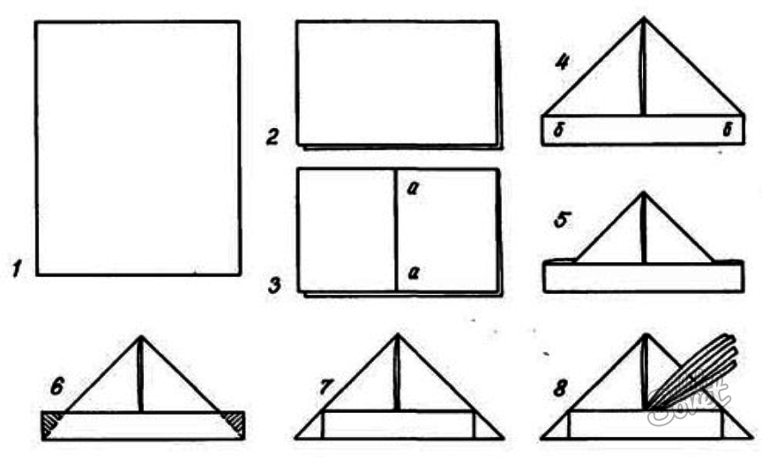

**2.Физическая культура.**

**Занятие 30**

Задачи. Повторить ходьбу с выполнением заданий; бег с перешагиванием; упражнение в прыжках и прокатывании мяча в прямом направлении.

1 часть. Ходьба в колонне по одному с выполнением заданий для рук: на пояс, в стороны, за голову; ходьба и бег врассыпную.

2 часть. Игровые упражнения.

«Не попадись» - прыжки на двух ногах в круг и из круга по мере приближения водящего (повторение игрового задания).

«Догони мяч». Дети становятся на одной стороне площадки одной или двумя шеренгами; в руках у каждого ребенка МЯЧ (большого диаметра).

По команде воспитателя: «Покатили!» - дети встают на исходную линию, наклоняются и энергичным движением рук прокатывают мяч в прямом направлении, затем бегут за ним. Упражнение повторяется 3 раза.

Подвижная игра «Найди себе пару».

3 часть. Ходьба в колонне по одному.